Элементы управления. Кроме процессоров мы рассмотрим ещё жёсткие диски, но уже по-иному. Дело в том, что разнообразие моделей тут гораздо шире, начиная хотя бы с фирм-производителей, которых насчитывается чуть ли не десяток. Объём винчестера, скорость вращения, тип интерфейса, размер буфера - информации собирается так много, что удобнее придать ей форму базы данных, с возможностью работы через посредство расширенных запросов.
Дело уже знакомое по предыдущему занятию: имеется перечень моделей, из которого мы осуществляем выборку по тому или иному критерию. Только вот саму работу по формированию критериев мы тоже автоматизируем, причём на этот раз уже не одними лишь макросами, а с помощью элементов управления, т.е. переключателей, флажков, прокручиваемых или раскрывающихся списков; для их создания есть даже специальная панель инструментов «Формы».
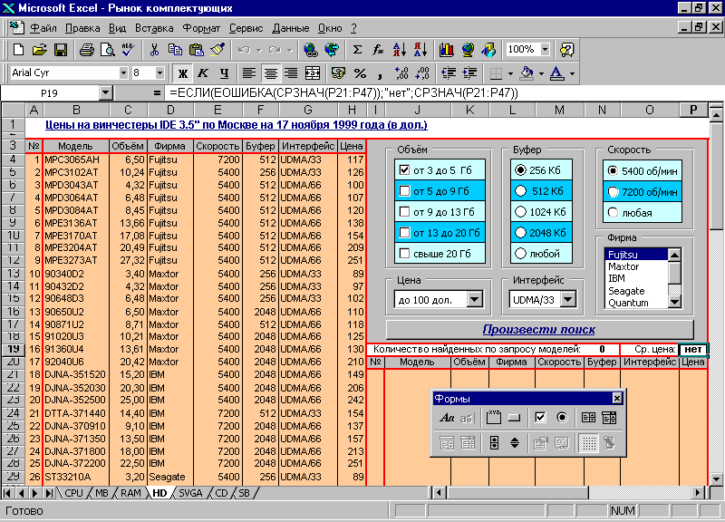
Принцип работы таков: когда щелчком мыши выбираются какие-либо из имеющихся вариантов - ставятся галочки или кружочки, выделяются строки, - то в определённых ячейках таблицы, связанных с данными элементами, появляются, например, соответствующие вариантам номера, чтобы их можно было анализировать и предпринимать разные действия.
Начать следует с расстановки шести рамок, - по числу полей с техническими характеристиками каждой модели. При этом ввод нужных заголовков для рамок, вместо дежурных «Окно группы такой-то», предусмотрен в контекстных меню. Внутри первой рамки «Объём» мы расположим пять одинаковых по размерам флажков, однако теперь уже не ограничиваясь одним лишь изменением сопроводительного текста, а ещё и определяя (опять же из контекстного меню, пункт «Формат объекта», вкладка «Элемент управления»), с какими именно ячейками таблицы им надлежит установить связь - пусть это будут ячейки с R24 по R28. Точно так же в рамках «Буфер» и «Скорость» разместим две группы переключателей, из которых первые пять все должны быть связаны с одной и той же ячейкой, скажем, U12, а другие три - тоже, но со своей отдельной T12.
Что касается трёх нижних рамок, то в «Цену» и в «Интерфейс» мы вставим поля со списками. Для них мало лишь наладить связь с ячейками W12 и V12, требуется ещё указать, откуда взять список выводимых на экран (щелчком по чёрной стрелке) вариантов, а также их количество. В нашем примере это 7 ячеек из диапазона (W4:W10), и ещё 3 – из (V4:V6). В рамку же «Фирма» вставлен просто список, и для него тоже указан диапазон ячеек с исходными данными (S4:S10), а также связанная с этим элементом управления результирующая ячейка – S12.
Наконец внизу мы помещаем кнопку и тут же записываем для неё макрос, запускающий механизм расширенного фильтра с исходным диапазоном (A3:H53), диапазоном условий (R17:W18) и копированием результата в другое место (I20:P47), специально для этого отведённое. В целях наглядности мы ограничимся всего лишь полусотней наименований.
Вычисляемые критерии. Теперь подошла пора заполнить нижний ряд этого самого диапазона критериев (R17:W18) шестью логическими выражениями, в которых будут фигурировать, прямо или косвенно, связанные с управляющими элементами ячейки. Рассмотрим, например, скорость вращения. В зависимости от того, в каком положении стоит данный переключатель, по адресу T12 выводится номер 1, 2 или 3. А клеткой ниже мы будем иметь, согласно формуле [T13]=ВЫБОР(T12;T4;T5;T6), либо одно из чисел 5400 или 7200, либо текст «любая».
Так же обстоит дело в отношении «Фирмы», «Буфера» и «Интерфейса», т.е. клеток S13, U13 и V13 – различия коснутся лишь количества аргументов у функции ВЫБОР. Чуть сложнее нам будет с «Ценой», где выбирать придётся не прямо из области (W4:W10), поскольку она, будучи источником надписей для поля со списком, содержит текстовые значения, а из вспомогательной (W22:W28), c соответствующими числами.
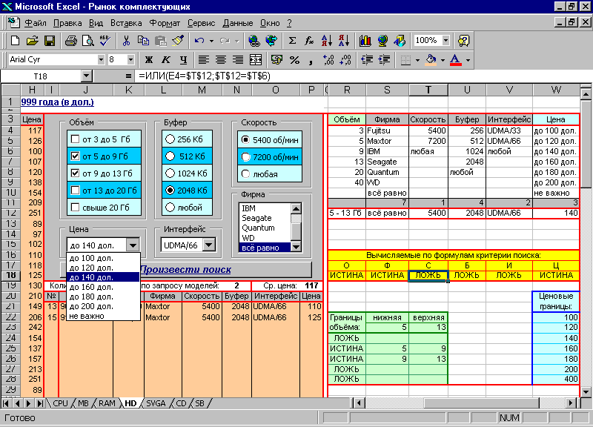
Ещё больше хлопот с «Объёмом», т.к. его флажкам, в отличие от переключателей, дозволено занимать несколько позиций одновременно. Установка или сброс галочек при этом сопровождается выводом в связанные с ними клетки (R24:R28) логических значений «ИСТИНА» или «ЛОЖЬ». Они, в свою очередь, выставлены как условия для функций, размещённых по соседству справа: [S24]=ЕСЛИ(R24;R4;" ") и [T24]=ЕСЛИ(R24;R5;" ") и т.д. Посредством же функций [S23]=МИН(S24:S28) и [T23]=МАКС(T24:T28) выявляются обе границы. Таким образом, в нашем распоряжении оказываются все требуемые для дальнейшего анализа величины.
Структура же самих логических выражений проста: здесь содержимое интересующих нас ячеек подвергается чисто механическому сравнению, а результаты этих сравнений комбинируются друг с другом функциями «И», «ИЛИ» и т.п. Так формула в T18 означает, что мы хотим отслеживать наступление, по крайней мере, одного из двух событий. Первое – это когда в клетке E4, дающей нам сведения о скорости, стоит то же самое число, на которое указывает переключатель, и значит, данная модель нас устраивает. Второе – когда переключатель находится в положении «любая», и поэтому вообще не имеет значения, какая скорость приведена в E4.
Аналогично заполняются и остальные критерии, за исключением объёма, там формула немного отличается: [R18]=И(C4>=$S$23;C4<=$T$23), раз речь идёт об интервале. Итого получается набор из шести выражений и тем самым первая запись базы данных, т.е. (A4:H4) пройдёт этот фильтр, только если каждое даст «ИСТИНУ». А поскольку адресные ссылки на четвёртую строчку относительны, в противовес остальным, абсолютным, то затем обработке подвергнутся и все остальные записи, одна за одной, - таков здесь механизм работы расширенного фильтра.
Не совсем, правда, удобной особенностью этого механизма является обязательное наличие ещё и верхнего ряда клеток в диапазоне критериев, причём они могут быть даже пустыми, но лучше уж их обозначить как-нибудь, но только не повторяя названия полей базы данных.
На весь экран. Итак, нами создан инструмент для анализа имеющейся базы данных. Он позволяет выполнить ряд выборок из этого массива некоторых нужных нам записей. Действия по каждой отдельной выборке сводятся к тому, что мы указываем те или иные технические характеристики жёстких дисков и производим поиск соответствующих моделей.
Конечно, само по себе наличие инструмента пока что ничего не означает, - надо ещё продумать порядок его применения. Естественно, что в разговоре о винчестерах первым делом интересуются его объёмом и сегодня начальным уровнем здесь считается значение в 3,2 Гб. Однако вряд ли, пожалуй, найдётся такой покупатель, который устоит перед соблазном заплатить чуть-чуть подороже (в среднем 99 долларов против 91), но зато взять заметно больший диск на 4,3 Гб. Выигрыш по объёму получается 35%, в то время как проигрыш в стоимости – всего лишь 9% - есть разница! Причём мало того, что объём возрастает, вообще говоря, его увеличение ведь достигнуто ещё и усовершенствованием технологии изготовления в целом. Потому-то все и твердят о «соотношении цена/производительность».
Но, если быть последовательным, то почему надо останавливаться на величине 4,3 и не сделать ещё один или даже два шага на этом пути? Логично было бы проследить зависимость цены от объёма и уж тогда принимать окончательное решение.
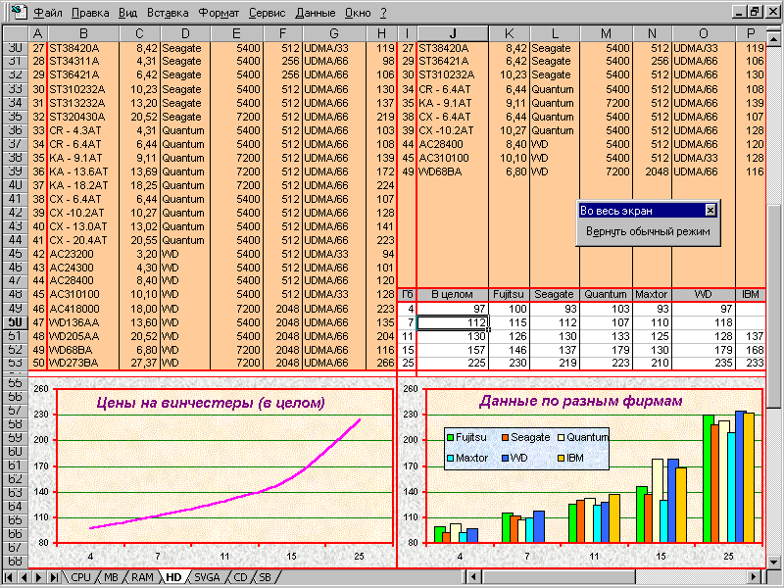
Проведённое исследование этой зависимости наглядно показывает, что оптимальной покупкой следует признать жёсткий диск где-то в 9-13 Гб, т.е. на том участке обобщённой кривой, где она теряет линейный характер и начинает круто уходить вверх. Между прочим, сведения о количестве предложений продажи на рынке, не вошедшие, к сожалению, в исходную базу данных по причине экономии экранного места, подтверждают этот вывод, поскольку явными лидерами здесь являются модели №22 и №35.
Можно также сделать и другие ценные наблюдения, например, относительно фирмы, обращая внимание, скажем, на голубые столбики гистограммы. Чем вызвана сравнительная дешевизна моделей производства этой фирмы? Недостаточно широкой рекламой, - и тогда есть прямой смысл приобретать именно их, или же действительно плохой репутацией у потребителей, - и тогда надо держаться от неё подальше.
Многое ещё можно было бы получить, по разному применяя созданный инструмент, допустим, влияние на цену таких показателей, как скорость или буфер, но чтобы статистические выводы были правомерными, надо и список иметь более обширный, и отслеживать его динамику во времени. Нам же и так пришлось прибегнуть к приёму Вид⇒Во весь экран, чтобы уместить на нём побольше информации, да и время занятия всё-таки подошло к концу – пора уже сохранять таблицу в файл «Рынок комплектующих». Девятое занятие окончено.
Проверочные вопросы.
- Сколько кругов восстановления отсутствующих данных требуется совершить, чтобы числовые значения в таблице цен на процессоры перестали изменяться, и какова будет предполагаемая стоимость 400-го Пентиума в фирме Microlab по окончании всего процесса?
- Если ради экономии времени для проведения опыта начать восстанавливать данные не сразу по всей таблице, а ограничившись только областью (F12:H15), то, очевидно, возможны разные последовательности обхода пустых ячеек. Какие это последовательности и зависит ли конечный результат от того, какую из них выбрать?
- С какой целью в исходную таблицу добавлен пустой столбец левее того, где производится подсчёт усреднённых по фирмам значений?
- Зачем в формуле вычисления ИТОГА в ячейке A23 использована функция ОКРУГЛ, - только лишь для представления получаемого числа в удобной для просмотра форме, или ещё для чего-либо?
- Каждая экранная кнопка под таблицей процессоров представляет собой рисованный объект, сгруппированный в единое целое из трёх отдельных элементов, вызываемых посредством панели инструментов «Рисования». Сколько всего было использовано элементов, как они называются, и в чём преимущества такой группировки перед, например, связыванием макроса с одной лишь центральной частью объекта?
- Какие логические значения будут выработаны по формулам вычисляемых критериев в ячейках (R18:W18) соответственно тому положению переключателей, флажков и других элементов управления, которое отображено на первом рисунке, относящемся к жёстким дискам?
- Имеется определённое затруднение в том, чтобы менять размеры и перемещать по экрану почти все (за исключением одного) из уже созданных элементов управления: щелчок левой клавишей мышки не выделяет объект для совершения над ним перечисленных действий, а просто меняет состояние элемента. Как преодолеть это затруднение?
- Какие действия должны быть записаны в макросе, связанном с кнопкой «Произвести поиск» и каков соответствующий программный текст VBA-процедуры?
- Каковыми были выбраны состояния элементов управления, при которых результатом поиска оказался тот, что отображён на последнем рисунке? Какая опасная ситуация могла бы возникнуть, если бы записей, удовлетворяющих критерию отбора оказалось ещё больше?
- Если потребуется более тонкое отслеживание зависимости цен на винчестеры от их объёма, с построением графика по точкам через каждый гигабайт, то как можно использовать созданный нами инструмент, не увеличивая количество флажков, а лишь слегка меняя раз за разом граничные значения в области критериев?

Задания для самостоятельной работы.
1. Построить, аналогично представленным, базы данных по другим компонентам компьютера, включив в них инструменты для исследования статистических зависимостей, созданные на основе различных элементов управления.
2. Накапливая результаты наблюдений (например, по процессорам и жёстким дискам) от месяца к месяцу, отследить в виде временных зависимостей динамику цен на компьютерные комплектующие.

Указания к исполнению.
- В качестве цен, фигурирующих в базе данных, берутся их усреднённые по различным продавцам значения.
- Данные для обработки можно взять из прайс-листов, публикуемых на Web-сайтах всевозможных торгующих фирм, в том числе и рассмотренных в примере.

